Abstrak— Peningkatan jumlah wisatawan Indonesia baik lokal maupun mancanegara terjadi dari tahun ke tahun. Hal tersebut didukung oleh data pada situs web beralamatkan (http://www.budpar.go.id) yang merupakan situs web resmi Kementrian Budaya dan Pariwisata Indonesia. Peningkatan terjadi dari tahun ke tahun sehingga dapat disimpulkan jumlah pecinta wisata semakin tahun semakin meningkat. Meskipun jumlah pecinta wisata yang semakin meningkat, ketersediaan media dokumentasi yang khusus belum ada. Padahal bagi para pecinta wisata, dokumentasi wisata adalah sebuah hal yang sangat penting. Biasanya mereka mendokumentasikan secara individu atau membagikannya pada jejaring sosial yang tidak khusus untuk wisata. Jadi perlu adanya media khusus sebagai wadah untuk dokumentasi wisata. Dokumentasi wisata meliputi; album wisata, cerita wisata, tempat wisata, dan tanggal wisata.
Rancang Bangun Jejaring Sosial yang Berisi Album, Cerita, dan Kompetisi Jelajah Dunia
Limpat Prananda, Siti Rochimah
Jurusan Teknik Informatika, Fakultas Teknologi Informasi, Institut Teknologi Sepuluh Nopember (ITS)
Jl. Arief Rahman Hakim, Surabaya 60111
E-mail: siti_r@yahoo.com
Selain ketersediaan media untuk mendokumentasikan wisata, media untuk berbagi dokumentasi juga diperlukan. Maka konsep jejaring sosial khusus bagi pecinta wisata merupakan salah satu solusi. Selain dapat menjadi media dokumentasi juga dapat menjadi media untuk berbagi. Adanya tambahan konsep kompetisi dalam jejaring sosial ini diharapkan juga bisa menambah dorongan bagi para penggunanya untuk lebih sering berwisata dan mendokumentasikan wisatanya. Konsep kompetisi pada jejaring sosial ini adalah dengan memberikan penghargaan bertingkat pada penggunanya sesuai dengan banyaknya wisata yang telah dilakukannya.
Jejaring sosial ini di bangun dengan beberapa teknologi yakni HTML, PHP, CSS, JQuery, Javascript, AJAX, kerangka kerja Yii, dan Java Android. Pengujian jejaring Sosial ini telah dilakukan pada semua fitur untuk memastikan pengguna dapat memakainya dengan nyaman. Selain itu, jejaring sosial ini juga sudah memiliki pengguna sebanyak 10 orang. Diharapkan dengan adanya jejaring sosial ini dapat memudahkan para pecinta wisata untuk mendokumentasikan wisata, berbagi cerita, dan menambah dorongan untuk semakin banyak mengunjungi tempat-tempat wisata yang lainnya.

Kata Kunci— Album, Cerita, Foto, Jejaring Sosial, Kompetisi, Wisata.

PENDAHULUAN
Setelah kesuksesan Facebook, semakin banyak muncul konsep situs web berbasis jejaring sosial, konsep yang saat ini masih sangat diminati oleh masyarakat. Muncul diantaranya Twitter dan Foursquare sebagai deretan teratas situs web dengan jumlah pengguna dan pengunjung yang membludak.
Facebook yang tidak memiliki kalangan khusus dari segi pengguna, yakni dari semua kalangan, tua, muda, pria, dan wanita, dengan berbagai latar belakang mampu menjadi pemimpin situs web jejaring sosial yang paling sering diakses. Hal ini dikarenakan Facebook memberikan banyak sekali fitur yang bisa dimanfaatkan oleh penggunanya. Sehingga secara sadar atau tidak sadar, pengguna Facebook diajak untuk terus berlama-lama berada pada halaman Facebook tanpa pindah ke halaman lain.
Berbeda dengan Twitter yang memiliki kesederhanaan dalam fitur namun juga mampu merebut hati banyak penggunanya. Twitter hanya memiliki fitur “mention” dan “timeline” dengan konsep menyebarkan pesan. Konsep ini merupakan terobosan baru ide pada bidang jejaring sosial. Awal mula kesuksesan Twitter adalah berhasil menggandeng banyak artis ternama yang bergabung dengan Twitter. Sehingga bagi kalangan yang sangat suka pada berita infotaimen, mereka akan rela untuk bergabung dengan Twitter dan mengikuti artis idolanya dengan imbalan mengetahui berita terbaru dari idolanya.
Dari kedua informasi tentang dua jejaring sosial diatas, sebenarnya ada jejaring sosial yang beralamatkan http://www.tripsay.com (selanjutnya disebut Tripsay) dengan konsep dasar adalah berbagi kesan perjalanan wisata. Jejaring sosial ini memiliki fitur utama berupa saran penginapan, saran tujuan wisata, mengikuti (follow), ruang diskusi, dan mengirim pesan dinding ke teman. Namun fitur album, cerita dan kompetisi bagi para pecinta wisata tidak ada.
Jika dilakukan pengamatan terhadap mereka para pecinta wisata, yang mereka butuhkan adalah; tempat dokumentasi wisata dan rekomendasi tempat wisata. dokumentasi wisata bisa meliputi foto, video, tanggal, tempat, dan cerita. Sedangkan rekomendasi biasanya mereka dapatkan dari blog cerita, ulasan, atau langsung ke situs resmi tempat wisata tersebut. Jadi konsep Tripsay berfokus pada jejaring sosial saja, sedangkan konsep yang dibuat adalah jejaring sosial yang berisi album, cerita, dan kompetisi jelajah dunia.
Kompetisi jelajah dunia adalah fitur yang memberikan penghargaan bertingkat bagi pengguna, sesuai dengan seberapa besar area yang dikunjungi dalam penjelajahan wisatanya. Dengan adanya fitur tersebut, secara tidak langsung akan menciptakan suasana kompetisi bagi para pengguna agar lebih sering berwisata. Untuk mendapatkan informasi seberapa besar area yang dikunjungi, terdapat algoritma Quick Hull yang bisa memberikan data titik-titik terluar dari sekumpulan titik, sehingga bisa diterapkan sebagai solusi dalam fitur kompetisi jelajah dunia.
Bagi pengguna yang memiliki telepon pintar Android, mereka bisa menambahkan lokasi wisata yang dikunjunginya langsung melalui telepon. Dengan memanfaatkan GPS yang mampu memberikan koordinat letak posisi pengguna tersebut, pengguna tidak usah memasukkan data lokasi koordinat secara manual melalui situs web melainkan data tersebut sudah otomatis dikirim oleh telepon Android.
Pada pembuatan makalah ini telah diimplementasikan sebuah sistem jejaring sosial dengan fitur utama yakni; album, cerita, dan kompetisi jelajah dunia. Sedangkan fitur pendukung adalah pertemanan dengan cara mengikuti pengguna lain, komentar, dan beberapa fitur-fitur detail lainnya. Pengembangan sistem ini menggunakan kerangka kerja Yii berbasis bahasa PHP dan untuk sistem pada perangkat gerak menggunakan Android berbasis Java. Untuk menampilkan peta lokasi wisata menggunakan fasilitas dari Google Map.
Pengujian dilakukan dengan menggunakan metode blackbox. Pengujian dilakukan pada seluruh fitur dengan membuat alur skenario aktifitas dan data tertentu untuk memastikan semua fitur berjalan semestinya.

METODOLOGI

Situs Jejaring Sosial
Situs jejaring sosial merupakan sebuah situs web berbasis pelayanan yang memungkinkan penggunanya untuk membuat profil, melihat list pengguna yang tersedia, serta mengundang atau menerima teman untuk bergabung dalam situs tersebut. Tampilan dasar situs jejaring sosial ini menampilkan halaman profil pengguna, yang di dalamnya terdiri dari identitas diri dan foto pengguna [1].

Convex Hull
Algoritma Convex Hull adalah algoritma untuk menentukan titik-titik terluar dari kumpulan sebuah titik, sehingga membetuk sebuah area yang akan mencakup semua titik yang berada didalamnya [2]. Algoritma ini bekerja dengan mencoba semua kemungkinan dari kumpulan titik.
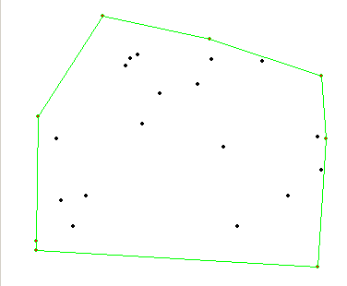
Gambar 1. Kumpulan titik dalam dalam area Convex Hull

Quick Hull
Algoritma Quick Hull ini merupakan pengembangan dari algoritma Convex Hull. Algoritma Quick Hull bekerja lebih effisien dari pada algoritma Convex Hull karena tidak melakukan pengecekan terhadap semua kemungkinan titik-titiknya. Algoritma Quick Hull ini menggunakan pemanggilan fungsi sendiri berulang (recursive) [2].
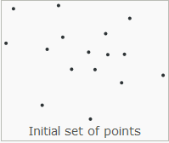
Gambar 2. Kumpulan titik yang akan di areanya
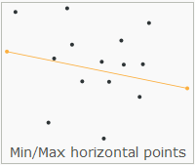
Gambar 3. Titik maksimum dan minimum
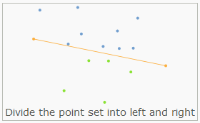
Gambar 4. Pembagian Area Kumpulan Titik Menjadi Area Sebelah Kanan dan Sebelah Kiri
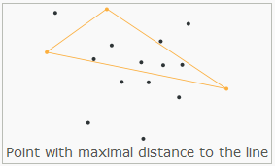
Gambar 5. Menentukan Titik Terjauh dari Area
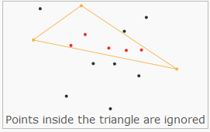
Gambar 6. Titik yang Berada Dalam Segitiga Diabaikan
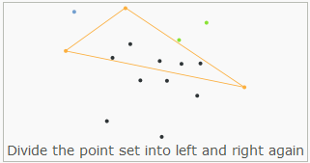
Gambar 7. Titik Dibagi Menjadi Area Sebelah Kiri dan Kanan dengan Recursive
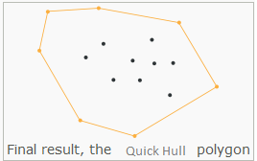
Gambar 8. Kumpulan Titik dalam Quick Hull

ANALISIS DAN PERANCANGAN

Perancangan Kasus Penggunaan
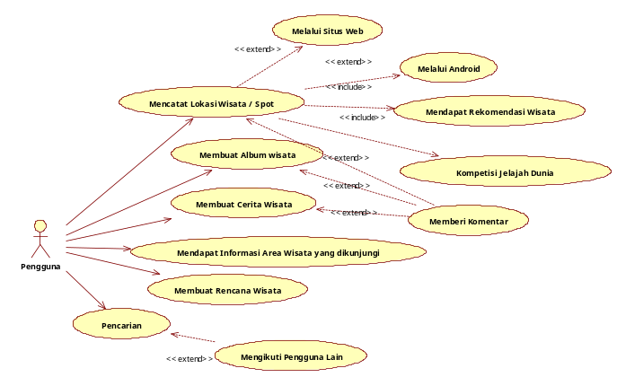
Gambar 9. Diagram Kasus Penggunaan

Dalam perancangan kasus penggunakaan terdapat satu aktor yakni pengguna. Pengguna mampu melakukan diantaranya;
- Mencatatkan lokasi wisata atau Spot
  - Melalui situs web
  - Melalui aplikasi Android
- Membuat album
- Membuat cerita
- Membuat rencana wisata
- Mengikuti pengguna lain (Follow)
- Memberi komentar
- Pencarian
- Rekomendasi
- Mendapatkan informasi area wisata
- Kompetisi jelajah dunia

Perancangan Arsitektur
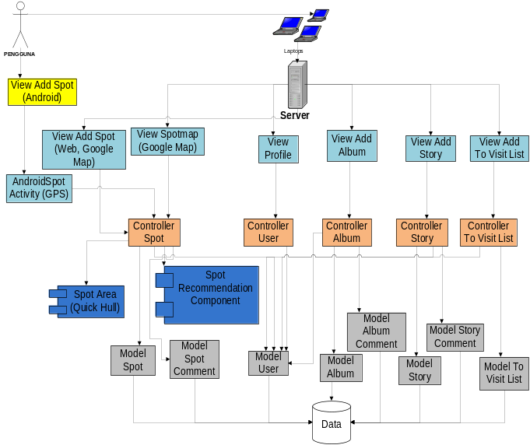
Gambar10. Arsitektur Perangkat Lunak

Gambar 10 merupakan gambar dari arsitektur perangkat lunak yang dibangun. Dalam arsitektur tersebut dibagi menjadi tiga lapisan. Lapisan paling bawah adalah lapisan Model yang berhubungan langsung dengan basis data, lalu lapisan Controller yang berisi semua logika dan aturan apa saja yang ditampilkan pada lapisan atasnya, dan yang terakhir adalah lapisan Tampilan.
Dalam arsitektur tersebut terdapat dua komponen yakni Spot Area dan Spot Recommendation. Spot Area adalah komponen yang berisi algoritma Quick Hull untuk mendapatkan area wisata yang dikunjungi. Algoritma Quick Hull ini dibentuk dalam sebuah komponen dengan tujuan supaya bisa diakses oleh semua kelas dan jika ada perubahan dalam komponen tersebut tidak mempengarui kelas-kelas lain yang mengaksesnya.
Selanjutnya adalah Spot Recommendation yang berisi sebuah perhitungan untuk mendapatkan daftar Spot terdekat dari acuan. Perhitungan jarak terdekat dengan menggunakan rumus panjang busur lingkaran dengan mengasumsikan bahwa bumi berbentuk bola sempurna. Sehingga untuk mendapatkan jarak antara dua titik sama dengan jarak antara busur lingkaran dengan acuan jari-jari bumi.
Dalam arsitektur tersebut juga terdapat sebuah pelayanan web yang digunakan oleh aplikasi Android. Karena ada fitur yang memungkinkan pengguna memasukkan Spot melalui aplikasi Android, maka ada sebuah kelas Controller yang menyediakan pelayanan web untuk menambahkan Spot yang bisa diakses oleh aplikasi lain. Selanjutnya, pelayanan web tersebut akan digunakan oleh kelas Activity Spot pada Android. Android mengambil data masukan dari pengguna dan GPS kemudian mengirimkan kembali data tersebut melalui pelayanan web yang telah disediakan oleh Controller Spot.

Perancangan Basis Data
Dalam perancangan Basis Data terdapat 18 tabel. Tabel-table tersebut adalah sebagai berikut.
- Album ( menyimpan data fitur album)
- Album Comment ( menyimpan data fitur komentar album)
- Award ( menyimpan data jenis penghargaan pada pengguna )
- Follower ( menyimpan data pengguna yang mengikuti pengguna terntentu atau acuan )
- Following ( menyimpan data pengguna yang diikuti oleh pengguna tertentu atau acuan)
- Image ( menyimpan alamat Direktori foto album pada Server )
- Level ( menyimpan data level pengguna yakni pengguna biasa dan admin )
- Notif ( menyimpan data pemberitahuan aktifitas orang lain terhadap data pengguna terntentu atau acuan )
- Spot ( menyimpan data lokasi-lokasi wisata )
- Spot Comment ( menyimpan data komentar pengguna terhadap wisata yang dikunjungi pengguna tertentu atau acuan )
- Status ( menyimpan data pemberitahuan aktifitas pengguna lain yang diikuti oleh pengguna tertentu atau acuan )
- Story ( menyimpan data cerita pengguna )
- Story Comment ( menyimpan data komentar pengguna lain pada cerita pengguna tertentu atau acuan )
- Tourist Type ( menyimpan data jenis pengguna sebagai wisatawan )
- To Visit List ( menyimpan data rencana wisata)
- User ( menyimpan data pengguna )
- Visited Spot ( menyimpan data lokasi wisata yang pernah dikunjungi pengguna )

IMPLEMENTASI
Implementasi perangkat lunak ini menggunakan bahasa pemrograman PHP dengan kerangka kerja Yii dan basis data MySQL. Impementasi mencakup tigak hal, yakni: implementasi antar muka, implementasi basis data, dan implementasi kode program. Imlementasi dilalukan pada seluruh kasus penggunaan seperti pada tahap perancangan.

Contoh Implementasi Fitur Membuat Rencana Wisata

Implementasi Antar Muka

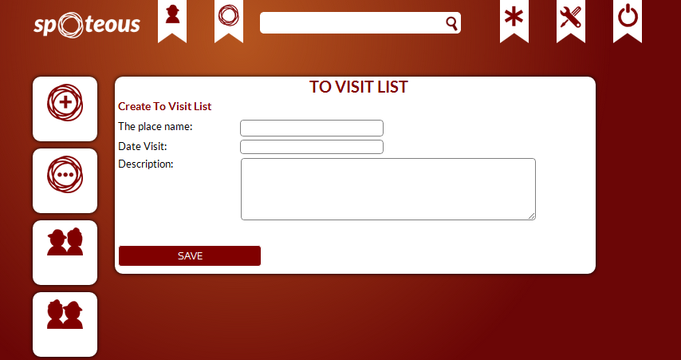
Gambar 11. Implementasi Antar Muka Membuat Rencana Wisata

Gambar 11 merupakan antar muka halaman membuat rencana wisata. Sesuai dengan rancangannya, implementasi antar muka fitur membuat rencana wisata memiliki data masukan berupa nama tempat, waktu rencana, dan deskripsi singkat.

Implementasi Basis Data

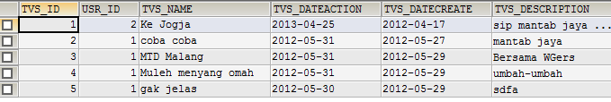
Gambar 12. Tabel To Visit List

Gambar 12 ini merupakan tabel To Visit List. Tabel untuk menyimpan data rencana wisata. Data yang disimpan berupa, nama tempat wisata, waktu rencana, dan deskripsi singkat.

Implementasi Kode Program
Implementasi kode program fitur membuat rencana wisata melibatkan tiga kelas, yakni: kelas Model To Visit List, Controller To Visit List, dan kelas halaman Create To Visit List. Ketiga kelas tersebut dibuat pada kerangka kerja Yii. Untuk pembuatan kelas Model, kerangka kerja Yii bisa melakukan pembuatan kelas secara otomatis, tapi masih harus dilakukan pergantian aturan data. Seperti menambahkan tipe data waktu.
Kelas Model To Visit List merupakan kelas yang berfungsi sebagai jembatan antara basis data dan kelas Controller. Kelas ini berisi aturan-aturan data yang boleh dimasukkan ke dalam basis data.
Kelas Controller To Visit List merupakan kelas diatas kelas Model To Visit List. Kelas ini berisi logika penyimpanan dan aturan apa saja yang akan ditampilan pada halaman Create To Visit List.
Kelas halaman Create To Visit List berisi kode untuk menampung data masukan dari pengguna yang kemudian akan dikirim menuju kelas Controller To Visit List. Data yang dikirimkan ke dalam kelas Controller sudah dalam bentuk Objek Model To Visit List.

PENGUJIAN
Pada bagian dibahas tentang rangkain pengujian dan evaluasi. pengujian dilakukan untuk mengetahui apakah fungsionalitas perangkat lunak sudah berjalan dengan benar. Pengujian dilakukan dengan menggunakan metode blackbox.

Contoh Pengujian Fitur Membuat Album
Skenario ini digunakan untuk mengetahui fungsionalitas fitur membuat album. Skenario ini dilakukan kemudian membandingkan hasil yang diperoleh dengan hasil yang diharapkan. Baru setelah dibandingkan bisa dilakukan penarikan kesimpulan.
- Data Input.
  - Nama album
  - Tanggal album
  - Lokasi
  - Nama Spot
  - Gambar Sampul Album
- Prosedur
  - Menuju halaman Add Album
  - Mengisikan data infromasi album sesuai pada halaman
  - Mengunggah foto
  - Menekan tombol submit
- Hasil yang Diharapkan
Pengguna berhasil menambahkan album wisatanya dan berelasi dengan lokasi wisata yang telah dibuat
- Hasil yang Diperoleh
Pengguna berhasil menambahkan album wisata dan berhasil berelasi dengan lokasi wisata yang telah dibuat
- Kesimpulan
Proses membuat album berhasil

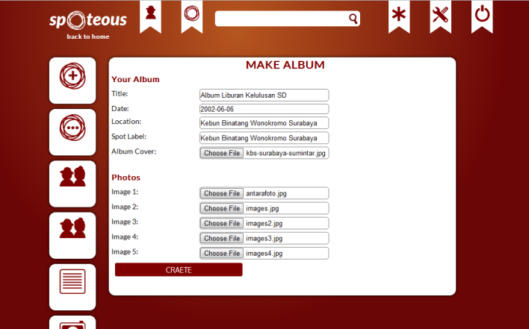
Gambar 13. Halaman Membuat Album

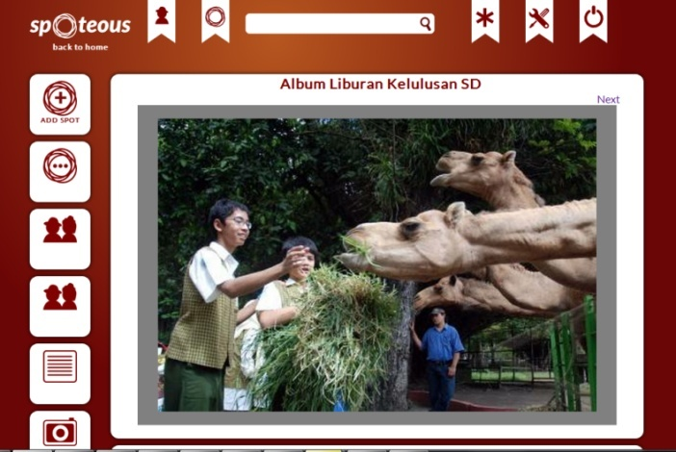
Gambar 14. Halaman Melihat Foto Album

Hasil Pengujian Keseluruhan Fitur

Tabel 1.
Hasil pengujian seluruh fitur
No | Fitur | Status
1 | Mencatat Lokasi Wisata (Situs Web) | OK
2 | Mencatat Lokasi Wisata (Android) | OK
4 | Membuat Album | OK
5 | Membuat Cerita | OK
6 | Membuat Rencana Wisata | OK
7 | Mengikuti Pengguna Lain (Follow) | OK
8 | Memberi Komentar | OK
9 | Pencarian | OK
10 | Rekomendasi | OK
11 | Mendapatkan Informasi Area Wisata | OK
12 | Kompetisi Jelajah Dunia | OK

KESIMPULAN
Berdasarkan hasil pengamatan selama proses perancangan, implementasi, dan pengujian perangkat lunak yang telah dibangun ini, dapat diambil kesimpulan sebagai berikut.
- Aplikasi jejaring sosial yang dibangun dalam makalah ini dapat menghubungkan para pecinta wisata dan memberikan wadah bagi mereka untuk berbagi dokumentasi wisata.
- Aplikasi Jejaring Sosial yang dibangun dalam makalah ini dapat memberikan rekomendasi tempat wisata terdekat dari lokasi wisata pengguna.
- Algoritma Quick Hull bisa dimanfaatkan sebagai solusi dalam fitur memberikan informasi area wisata yang dikunjungi pengguna.
- Sebuah kompetisi jelajah dunia telah dibuat pada jejaring sosial.

UCAPAN TERIMA KASIH
Penulis mengucapkan syukur kepada Allah SWT atas limpahan rahmat dan hidayah-Nya. Penulis juga mengucapkan terima kasih kepada semua pihak yang telah membantu dalam penulisan makalah ini.
DAFTAR PUSTAKA
- Tharon W. Howard. 2010. Design to Thrive: Creating Social Networks and Online Communities that Last. Burlington.
- Thomas H. Cormen, Charles E. Leiserson, Ronald L. Rivest and Clifford Stein . 2001. Introduction to Algorithms, Second Edition. MIT Press.
- Westhoff, Jakob. Calculate a convex hull - The QuickHull algorithm, [online], (http://westhoffswelt.de/blog/0040_ quickhull_ introduction_ and_php_implementation.html, diakses tanggal 13 Juni 2012 ).

